Procvičování EMA II.
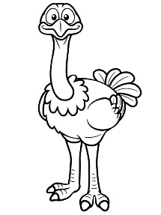
- Urči, pro jakou množinu (interval) platí tyto nerovnosti. Urči i graficky – na číselnou osu

X < -2 x > -5 x ≥ - 4 x ≤ 1

- Řeš rovnice a proveď zkoušku
$\frac{x+3}{4}+\frac{x-4}{5}$= 2
$$\frac{3x+4}{5}+\frac{x+1}{4}=3$$
$$\frac{3x-2}{3}- \frac{9-2x}{3}=\frac{x+2}{2}$$
$$\frac{x+3}{2}- \frac{x+2}{3}=\frac{2x+1}{6}$$
$$\frac{3x+10}{2}- \frac{x}{4}=5$$
3 – 2 (u + 2) = 5

